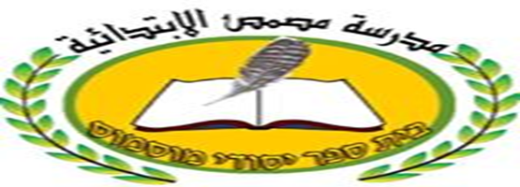
قائمة الكتب المدرسية للسنة الدراسية 2020/2021
الموضوع | اسم الكتاب | اسم المؤلف | سنة الإصدار
اللغة العربية | التكوين الجزء الاول  التكوين الجزء الثاني | احمد هيبي | 2009
رياضيات | مسارات زائد للصف الأول (الأجزاء3،2،1)  +  لوازم التلميذ | مطاح – מט"ח | 2014
 | الهندسة للمدرسة الابتدائية للصف الأول  +  لوازم الهندسة الجديدة | مطاح – מט"ח | 2011
علوم | الأوّل في العلوم والتكنولوجيا - كتاب الطّالب | عبد شلاعطة دار الشروق - الناصرة | 2012
الصف الأول

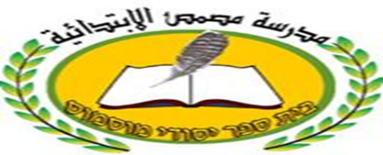
قائمة الكتب المدرسية للسنة الدراسية 2020/2021
الصف الثاني

الموضوع | اسم الكتاب | اسم المؤلف | سنة الإصدار
اللغة العربية | - التكوين الجزء الاول.  - التكوين الجزء الثاني | احمد هيبي | 2011
رياضيات | مسارات زائد (الأجزاء 6، 5، 4)  +  لوازم التلميذ بالحساب | مطاح – מט"ח | 2016
 | الهندسة للمدرسة الابتدائية للصف الثاني  +  لوازم الهندسه الجديده | مطاح – מט"ח | 2012
دين | كتاب التربية الإسلامية  طبعة جديدة | د.سفيان كبها  د. فائدة ابو مخ | 2019
علوم وتكنولوجيا | بنظرة جديدة-العلم والتكنولوجيا | רמות | 2010
موطن | الحياة معا في اسرائيل للصف الثاني | مطاح – מט"ח | 2007
مهارات حياتية | صحتي بحكمتي | طائي جبارين | 2019
اللغة العبرية | מדברים בעברית כיתה ב' | מט"ח | 2018

قائمة الكتب المدرسية للسنة الدراسية 2021/2020
الصف الثالث

الموضوع | اسم الكتاب | اسم المؤلف | سنة الإصدار
اللغة العربية | التكوين  الجزء الاول والثاني | مؤسسة المنبر  د.احمد هيبي | 2011
رياضيات | مسارات زائد للصف الثالث  (9، 8، 7)  +  لوازم التلميذ بالحساب | مطاح – מט"ח | 2017
الهندسة للمدرسة الابتدائية للصف الثالث
+
لوازم الهندسه
دين | كتاب التربية الإسلامية  طبعة جديدة | د.سفيان كبها  د. فائدة ابو مخ | 2019
علوم | الكنز في العلوم والتكنولوجيا  الباحث الصغير | احمد هيبي, محمود منصور مؤسسة المنبر للثقافة والعلوم  سارة كلياتسو | 2017  2020
اللغة العبرية | מדברים בעברית כיתה ג' | מטח | 2018
اللغة الانجليزية | Click 1 | Jackie selesky  אריק כהן | 2008
موطن | الحياة معا في إسرائيل للصف الثالث | مطاح – מט"ח | 2007

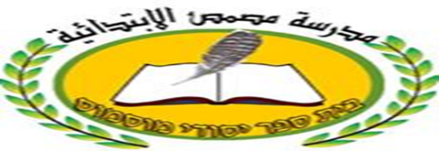

قائمة الكتب المدرسية للسنة الدراسية 2021/2020
الصف الرابع

الموضوع | اسم الكتاب | اسم المؤلف | سنة الإصدار
اللغة العربية | كتاب التكوين (الجزء 1+2) | مؤسسة المنبر  د.احمد هيبي | 2011
رياضيات | مسارات زائد الأجزاء 10+ 11 + 12  +  لوازم الطالب | مطاح – מט"ח | 2108
 | الهندسة للمدرسة الابتدائية للصف الرابع+كراس اللوازم
دين | كتاب التربية الإسلامية  طبعة جديدة | د.سفيان كبها  د. فائدة ابو مخ | 2019
علوم وتكنولوجيا | الكنز في العلوم والتكنولوجيا  الباحث الصغير | احمد هيبي, محمود منصور  سارة كلياتسكو | 2016  2018
اللغة العبرية | מדברים בעברית | מטח | 2018
Eng | click 3 Stage1  workbook | Eric Cohen books | 2016
موطن | الحياة معا في إسرائيل للصف الرابع | مطاح – מט"ח | 2008

قائمة الكتب المدرسية للسنة الدراسية 2021/2020
الصف الخامس

الموضوع | اسم الكتاب | اسم المؤلف | سنة الإصدار
اللغة العربية | كتاب التكوين  الجزء 1 + 2 | احد هيبي | 2011
رياضيات | مسارات زائد للصف الخامس (الأجزاء 13 14 15) +  لوازم التلميذ بالحساب | مطاح – מט"ח | 2019
هندسة | هندسة للمدرسة الابتدائية للصف الخامس  +  كراس اللوازم
دين | كتاب التربية الإسلامية  طبعة جديدة | د.سفيان كبها  د. فائدة ابو مخ | 2019
علوم وتكنولوجيا | الكنز في العلوم والتكنولوجيا | احمد هيبي, محمود منصور | 2016
اللغة العبرية | מדברים בעברית | מטח | 2019
Eng | Our world stage 2+workbook | Jackie selesky  אריק כהן | 2011
جغرافيا | حول البحر المتوسط  +  أطلس الطالب | مطاح – מט"ח | 2010
قائمة الكتب المدرسية للسنة الدراسية 2021/2020
الصف السادس

الموضوع | اسم الكتاب | اسم المؤلف | سنة الإصدار
اللغة العربية | كتاب التكوين  الجزء 1 + 2 | احمد هيبي | 2011
رياضيات | مسارات للصف السادس  (الأجزاء 16+17+18)  +  الهندسة: مسارات الجزء 24  لوازم الهندسه | مطاح – מט"ח | 2020
دين | كتاب التربية الإسلامية  طبعة جديدة | د.سفيان كبها  د. فائدة ابو مخ | 2019
علوم وتكنولوجيا | الكنز في العلوم والتكنولوجيا | احمد هيبي, محمود منصور | 2016
اللغة العبرية | מדברים בעברית | מטח | 2019
Eng | cool – stage 3 students book  cool – stage 3  work book | Eric cohen | 2014
جغرافيا | حول البحر المتوسط  +  أطلس الطالب | مطاح – מט"ח | 2010

